Страна маленького гения

Инновационный проект

2018-2021г.

ПОРТАЛ «Я РЯДОМ»
Классификация профессий «Человек – человек»

Среди профессий можно выделить:  - профессии, связанные с обучением и воспитанием людей, организацией детских коллективов;  - профессии, связанные с управлением производством, руководством людьми, коллективами;  - профессии, связанные с бытовым, торговым обслуживанием;  - профессии, связанные с информационным обслуживанием;  - профессии, связанные с информационно-художественным обслуживанием людей и руководством художественными коллективами;  - профессии, связанные с медицинским обслуживанием.  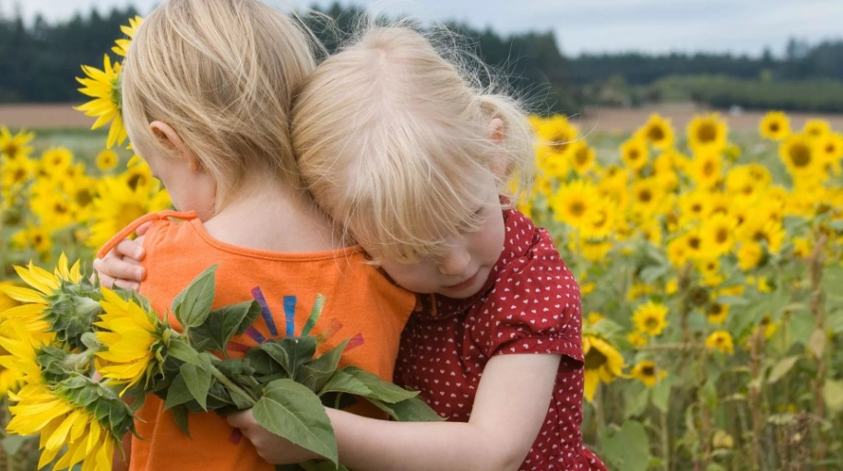 |  | Профессии: врач, учитель, психолог, парикмахер, экскурсовод, менеджер, руководитель художественного коллектива и др.  Предмет труда - люди.  Качества, которые очень важны в работе:  - устойчивое хорошее настроение в процессе работы с людьми,  - потребность в общении,  - способность понимать намерения, помыслы, настроения людей,  - умение быстро разбираться во взаимоотношениях людей,  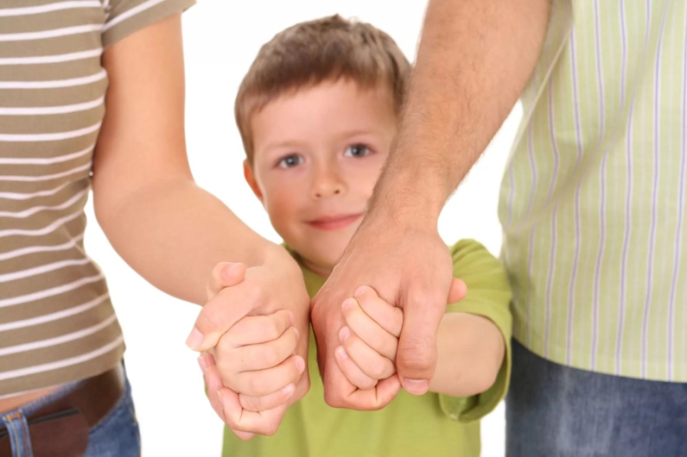  - умение находить общий язык с разными людьми.
Челове́к — общественное существо, обладающее разумом и сознанием, а также субъект общественно-исторической деятельности и культуры. Возник на Земле в результате эволюционного процесса — антропогенеза, детали которого продолжают изучаться. Специфическими особенностями человека, отличающими его от других животных, являются прямохождение, высокоразвитый головной мозг, мышление и членораздельная речь.

